Ofício Vereador Nº 1476/2022

São Roque, 20 de junho de 2022.

Prezada Senhora,

Venho, por meio deste, cordialmente solicitar que seja realizado a “operação tapa-buraco” na Rua Dawton Castilho Cabral, Bairro Jardim das Flores.
Tendo em vista o deterioramento da via da referida localidade, conforme é possível visualizar nas imagens anexas, este Vereador registra este pedido a fim de obter as necessárias melhorias para que o tráfego de veículos e o fluxo de pedestres da região se dê sem maiores transtornos, minimizando risco de acidentes para os cidadãos que por ali transitam.
Na certeza de que dispensará especial atenção a este Ofício, desde já agradeço, renovando meus mais sinceros protestos de elevada estima e de distinta consideração.

Atenciosamente,

Rogério Jean da Silva
(Cabo Jean)
Vereador

À
Ilustríssima Senhora
ENGª MARINA MAGALHÃES
MD. Diretora do Departamento de Obras da Prefeitura da Estância Turística de
São Roque – SP

PROTOCOLO Nº CETSR 20/06/2022 - 14:02 8048/2022
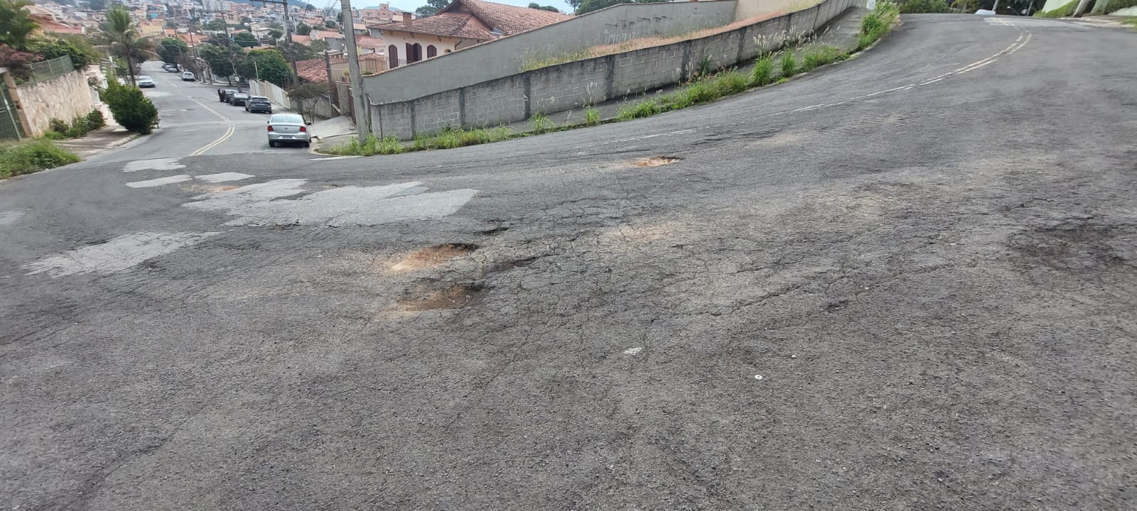

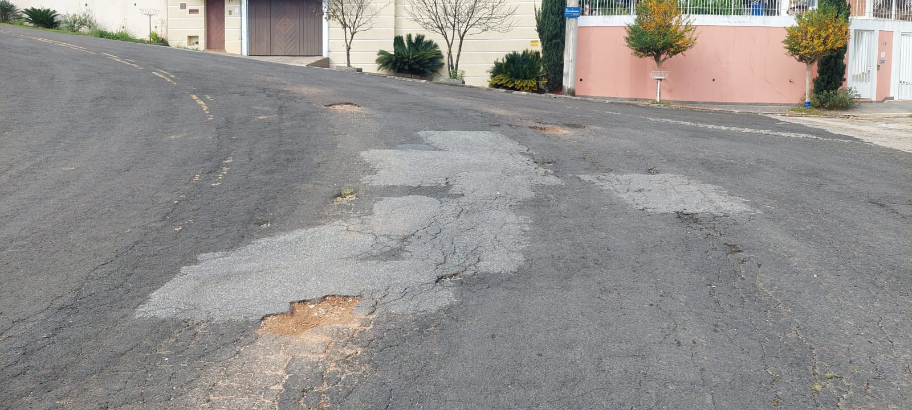
PROTOCOLO Nº CETSR 20/06/2022 - 14:02 8048/2022

